简号 J1⑧78：残牍（迁陵阳里士伍庆、圂）

来源出处
里耶古城一号井第八层出土，原整理号 8-78。
释文、注释：《里耶秦简牍校释》第一卷，第 57 页。
图版、单字字形：秦簡字形庫（www.kaom.net）《里耶1》。

图片
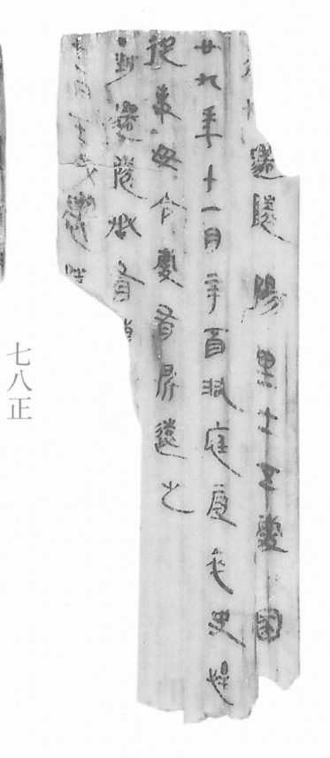
图1 里耶秦简 8-78正 正面实物照片。出处：秦簡字形庫（www.kaom.net）《里耶1》图版。
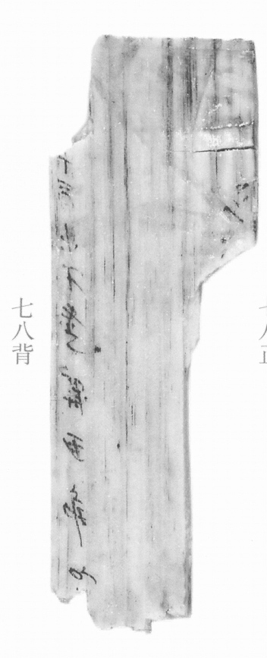
图2 8-78背 背面。出处同图1。
 □ 《说文解字》未收此字。
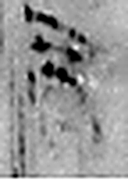 酉 就也。八月黍成，可爲酎酒。象古文酉之形。凡酉之屬皆从酉。（《说文解字》卷十四·酉部）
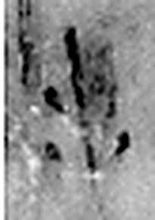 水 凖也。北方之行。象眾水並流，中有微陽之气也。凡水之屬皆从水。（《说文解字》卷十一·水部）
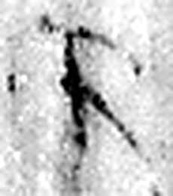 下 底也。指事。（《说文解字》卷一·丄部）
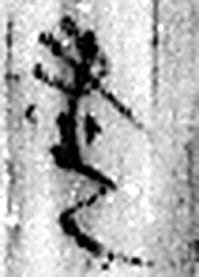 盡 器中空也。从皿㶳聲。（《说文解字》卷五·皿部）
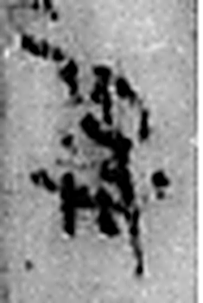 隷 《说文解字》未收此字。
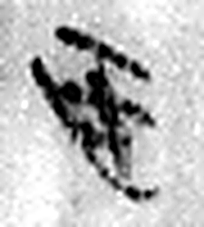 臣 牽也。事君也。象屈服之形。凡臣之屬皆从臣。（《说文解字》卷三·臣部）
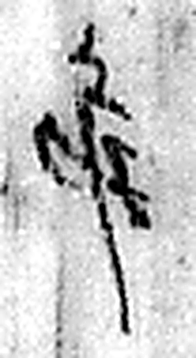 [匕隹] 《说文解字》未收此字。
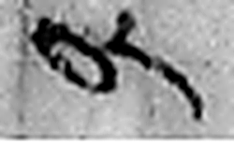 以 用也。从反巳。賈侍中說：巳，意巳實也。象形。（《说文解字》卷十四·巳部）
图3 8-78 逐字字形与本义（共 9 字，按原简文字序）。字形出处：秦簡字形庫（www.kaom.net）《里耶1》；本义出处：《说文解字》大徐本。

释文
〼□□迁陵阳里士五（伍）庆、圂^{［1］}〼Ⅰ
廿九年十一月辛酉，洞庭叚（假）卒史悍^{［2］}〼Ⅱ
从事，毋令庆有所远之。〼Ⅲ
·封迁陵丞有□^{［3］}〼Ⅳ
十一月壬戌，迁陵〼Ⅴ8-78
□□〼Ⅰ
〼□酉水下尽，隶臣以^{［4］}〼Ⅱ8-78背

文字
以下照录《里耶秦简牍校释》第一卷注文。
[1] 阳里，里名，属迁陵县。庆、圂，人名。
[2] 卒史，郡吏。《史记·儒林列传》：“比百石已下，补郡太守卒史。”《史记·汲郑列传》：“择丞史而任之”，集解引如淳曰：“律，太守、都尉、诸侯内史史各一人，卒史书佐各十人。”《奏谳书》案例十四、案例十五、案例十八，均有郡卒史治狱的记录。
[3] 简文似是说以迁陵丞印封缄文书。
[4] ，人名。

书法
残牍五栏，栏末以Ⅰ—Ⅴ标序；字小而密，字距紧。（据图1）

简牍形制
残牍，单面书写，字分五栏。（据释文）

书写方式
墨色中等。（据图1）

美育价值
「洞庭叚（假）卒史悍」——郡里派来的代理卒史，也记在简上。

